**TALLER ACERCA DE INTEGRACION, TECNOLOGIAS EMERGENTES Y DISRUPTIVAS.**

**APRENDIZ**

**BARAYAN STIVEN PEÑA QUINAYAS**

**ADSO**

**SENA**

**2024**

**INTRODUCCION**

En el presente taller se darán a conocer los diferentes conceptos relacionados con el proceso de desarrollo en Android Studio, así como los lenguajes que se pueden utilizar para poder realizar los proyectos correspondientes.

De igual manera se dará a conocer Android Studio desde su instalación, funcionamiento y la impresión de nuestro primer “Hola Mundo” en esta plataforma.

**Elabore una investigación corta usando los materiales en la biblioteca o internet acerca del desarrollo de aplicaciones móviles para Android.**

**¿Qué es Android?**

Android es un sistema operativo móvil versátil y ampliamente utilizado que proporciona a los usuarios una experiencia rica en funciones y a los desarrolladores una plataforma flexible para crear una amplia variedad de aplicaciones y servicios.

**Definición del concepto de APK.**

Un archivo APK (Android Package) es el formato de archivo utilizado para distribuir e instalar aplicaciones en dispositivos Android. Contiene todos los elementos necesarios para la instalación de una aplicación es un dispositivo Android, incluidos el código de la aplicación, recursos, archivos de configuración y certificados digitales.

¿**Qué es el Android SDK?**

El Android SDK es un recurso fundamental para cualquier desarrollador que desee crear aplicaciones para dispositivo Android. Proporciona las herramientas y recursos necesarios para desarrollar aplicaciones de alta calidad de manera eficiente y efectiva.

Entre las herramientas principales del Android SDK se encuentran:

* Android Studio.
* Android Debug Bridge (ADB)
* Android Emulator.
* SDK Manager.

**¿Cuál es el lenguaje utilizado para desarrollar aplicaciones para Android?**

El lenguaje de programación principal utilizado para desarrollar aplicaciones para Android es Java. Java es un lenguaje de programación ampliamente utilizado y establecido que ofrece una gran variedad de características y funcionalidades que lo hacen ideal para el desarrollo de aplicaciones.

En resumen, aunque Java ha sido históricamente el lenguaje principal utilizado para desarrollar aplicaciones para Android, kotlin está ganando popularidad rápidamente y se considera una alternativa viable. Además, el uso de C++ es común en áreas específicas que requieren un alto rendimiento.

**¿Qué IDES de desarrollo existen para codificar?**

Existen varios IDEs (Entornos de Desarrollo Integrados) que los desarrolladores pueden utilizar para codificar aplicaciones para Android. Aquí algunos de los más populares:

* Android Studio
* Eclipse con el complemento ADT
* Visual Studio Code
* IntelliJ IDEA

**Definir el concepto de Android multiusuario, realizar una breve descripción de este concepto.**

Android multiusuario es una función que permite a varios usuarios compartir un dispositivo Android mientras sus perfiles y datos de forma separada y segura. Esta característica es especialmente útil en dispositivos compartidos, como tabletas familiares o dispositivos empresariales, donde múltiples personas necesitan acceder al mismo dispositivo, pero mantener sus datos privados y personalizados.

**Definir el concepto de mínimo privilegio.**

El principio de “mínimo privilegio” es un principio de seguridad informática que establece que los usuarios, programas o procesos deben tener únicamente los privilegios mínimos necesarios para llevar a cabo sus tareas específicas y nada más. En otras palabras, cada entidad debe tener acceso solo a los recursos y datos que son necesarios para realizar su función, sin privilegios adicionales que pueden ser potencialmente explotados por usuarios malintencionados o programas maliciosos.

¿**Cuáles son los componentes esenciales de una aplicación Android?**

Los componentes esenciales de una aplicación Android son los elementos fundamentales que trabajan juntos para definir la estructura y el comportamiento de la aplicación. Estos componentes incluyen:

* Actividades (Activities)
* Servicios (Services)
* Receptores de emisión (Broadcast Receivers)
* Proveedores de contenido (Content Providers)

**SECCION 2**

A continuación, se mostrará el primer “Hola Mundo” requerido utilizando Java, con la excepción que no pude utilizar Android Studio ya que mi pc consta de 4GB de RAM y no soportó la última versión de Android Studio, por lo cual procedí a realizar el mismo programa, pero utilizando Visual Studio Code.

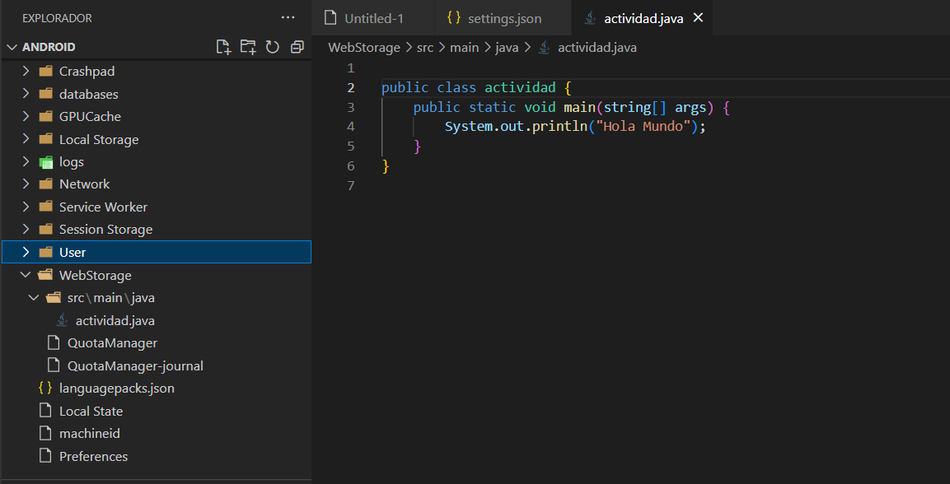

Tuvimos que crear un nuevo proyecto en VSC y descargar todo el paquete SDK para poder utilizar java con finalización en Android para poder llevar a cabo el “Hola Mundo”.